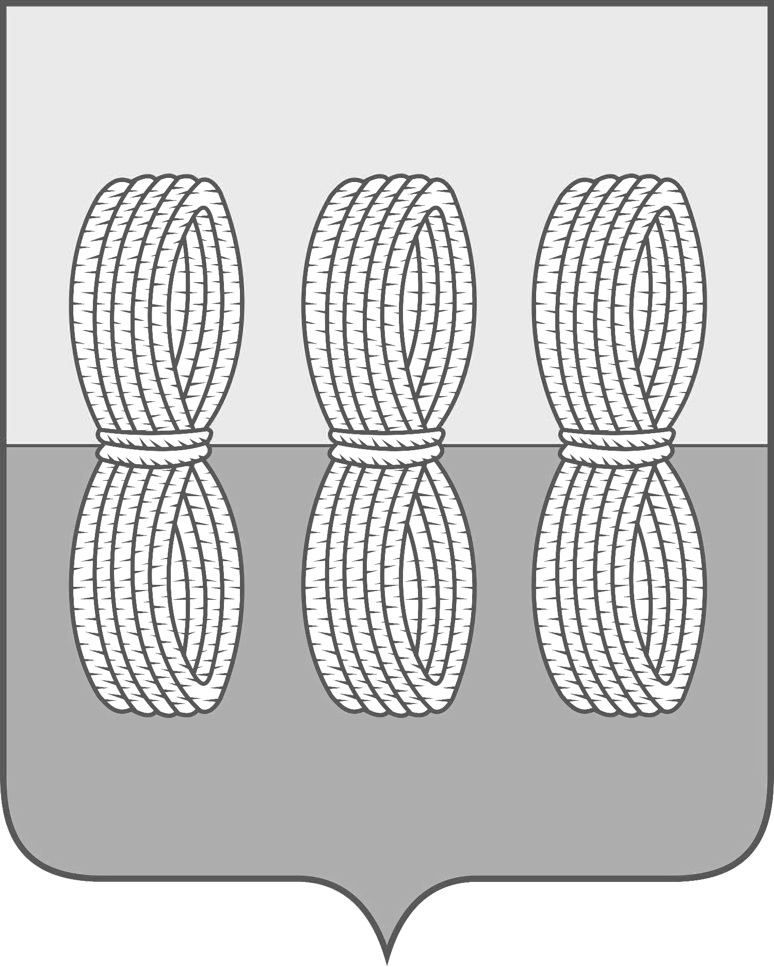

Администрация Новоржевского муниципального округа
ПОСТАНОВЛЕНИЕ

от 05.12.2024 № 414
г. Новоржев

О внесении изменении в Постановление
Администрация Новоржевского муниципального округа
от 04.06.2024 № 220 «Об организации исправительных и
обязательных работ на территории муниципального
образования «Новоржевский муниципальный округ» в 2024 году»

В соответствии с частью 1 статьи 50 Уголовного кодекса РФ, статье 39 УИК РФ, протеста прокуратуры Новоржевского района от 29.11.2024 № 02-69-2024/Прдп97-24-20580008, руководствуясь ст. 10 Устава Новоржевского муниципального округа Псковской области, Администрация Новоржевского муниципального округа постановляет:
1. Внести в Постановление Администрации Новоржевского муниципального округа от 04.06.2024 № 220 «Об организации исправительных и обязательных работ на территории муниципального образования «Новоржевский муниципальный округ» в 2024 году» (далее - Постановление) следующие изменения:
1.1. изложить приложение 1 «Перечень организаций для отбывания осужденными уголовного наказания в виде исправительных работ на территории муниципального образования «Новоржевский муниципальный округ» в 2024 году» к Постановлению в новой редакции, согласно приложению 1 к настоящему постановлению;
1.2. изложить приложение 2 «Перечень организаций для отбывания осужденными уголовного наказания в виде обязательных работ на территории муниципального образования «Новоржевский муниципальный округ» в 2024 году» к Постановлению в новой редакции, согласно приложению 2 к настоящему постановлению.
2. Настоящее постановление вступает в силу после официального опубликования.
3. Опубликовать настоящее постановление в сетевом издании «Нормативные правовые акты Псковской области» (pravo.pskov.ru) и разместить на официальном сайте Новоржевского муниципального округа в информационно-телекоммуникационной сети «Интернет» (novorzhev.gosuslugi.ru).
4. Контроль за исполнением настоящего постановления оставляю за собой.

Глава Новоржевского муниципального округа Л.М. Трифонова

Верно:
Управляющий делами Администрации
Новоржевского муниципального округа А.В. Мацедонская

Приложение 1
к Постановлению Администрации
Новоржевского муниципального округа
от 05.12.2024 № 414

«Приложение 1
к Постановлению Администрации
Новоржевского муниципального округа
от 04.06.2024 № 220

«СОГЛАСОВАНО»
Начальник Локнянского
МФ ФКУ УИИ УФСИН России
по Псковской области
_______________Т.А. Лапина

«____»____________2024 г.

Перечень
организаций для отбывания осужденными уголовного наказания в виде исправительных работ на территории муниципального образования «Новоржевский муниципальный округ» в 2024 году

1. ГБУЗ ПО «Островская межрайонная больница» филиал «Новоржевский»;

2. ООО «КАБЭЛК»;

3. МП Новоржевского района «Энергоресурс»;

4. ИП «Мищенко В.Н.»;

5. ИП «Михайлов А.Г.».

Приложение 2
к Постановлению Администрации
Новоржевского муниципального округа
от 05.12.2024 № 414

«Приложение 2
к постановлению Администрации Новоржевского муниципального округа
от 04.06.2024 № 220

«СОГЛАСОВАНО»
Врио начальника отделения- старшего
судебного пристава ОСП
Пушкиногорского, Новоржевского,
Бежаницкого и Локнянского районов
_______________Н.А. Бугай

«____»_________2024 г.

Перечень
организаций для отбывания осужденными уголовного наказания в виде обязательных работ на территории муниципального образования «Новоржевский муниципальный округ» в 2024 году

1. ГБУЗ «Островская межрайонная больница» филиал «Новоржевский»;

2. Территориальный отдел «Новоржев» Управления по работе с территориями Администрации Новоржевского муниципального округа;

3. Территориальный отдел «Новоржевская волость» Управления по работе с территориями Администрации Новоржевского муниципального округа;

4. Территориальный отдел «Вехнянская волость» Управления по работе с территориями Администрации Новоржевского муниципального округа;

5. Территориальный отдел «Выборская волость» Управления по работе с территориями Администрации Новоржевского муниципального округа.»

